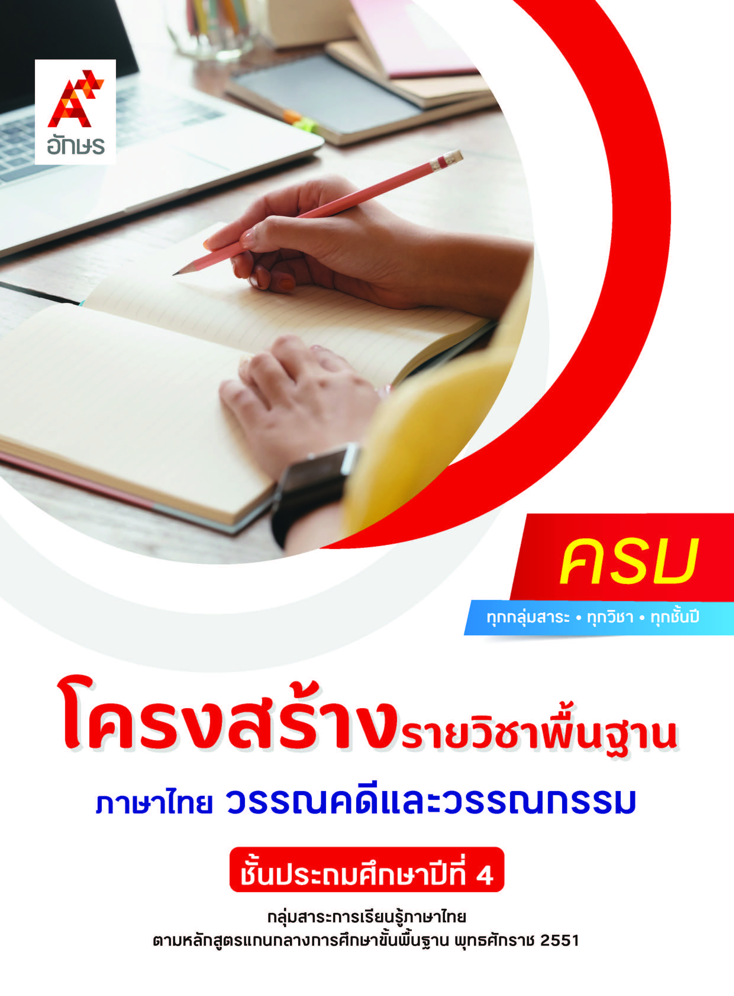

คำอธิบายรายวิชา
ภาษาไทย วรรณคดีและวรรณกรรม
รายวิชาพื้นฐาน กลุ่มสาระการเรียนรู้ภาษาไทย
ชั้นประถมศึกษาปีที่ 4 เวลา 80 ชั่วโมง/ปี
ศึกษาและวิเคราะห์วรรณกรรมร้อยแก้วและร้อยกรองสำหรับเด็กเรื่อง ไม่อยากเป็นควาย สิงโต
เจ้าปัญญา เล่นกลางแจ้ง ต้นไม้ เรื่องของม่าเหมี่ยว บ้านพิลึก โทรทัศน์เป็นเหตุ และนางในวรรณคดี เพื่อระบุและอธิบายข้อคิดที่ได้จากการอ่านไปปรับใช้ในชีวิตจริง
โดยใช้การฝึกทักษะกระบวนการทางภาษา ทั้งในด้านการฟัง การพูด การอ่าน และการเขียน กระบวนการคิด กระบวนการปฏิบัติ กระบวนการกลุ่ม และการจัดการเรียนรู้โดยใช้สมองเป็นฐาน นอกจากนี้ ยังมีวิธีการสอนต่าง ๆ ได้แก่ วิธีการอ่านออกเสียงร้อยแก้ว วิธีการคาดคะเนเหตุการณ์จากเรื่องที่อ่าน วิธีการอ่านออกเสียงแบบแบ่งวรรคตอน วิธีการตีความผ่านการอ่านหนังสือภาพ วิธีการตั้งคำถามและตอบคำถาม วิธีการแลกเปลี่ยนความคิดเห็นอย่างมีมารยาท วิธีการอ่านบทสนทนาจากเรื่อง และวิธีการอ่านออกเสียง
ร้อยกรอง
เพื่อให้เกิดเจตคติที่ดีต่อการเรียนวิชาภาษาไทย มีความตั้งใจเรียนและมีส่วนร่วมในกิจกรรมการเรียน ค้นคว้าหาความรู้จากแหล่งการเรียนรู้ต่าง ๆ อย่างสม่ำเสมอ ซักถามและสืบค้นเพื่อหาข้อมูล มีความรอบคอบในการทำงาน ใช้ภาษาไทยได้อย่างถูกต้อง เหมาะสม มีมารยาทในการพูด การอ่าน การเขียน และการฟัง
แล้วนำความรู้ที่ได้จากการศึกษาไปประยุกต์ใช้ในชีวิตจริง

ตัวชี้วัด
มาตรฐาน | ตัวชี้วัดระหว่างทาง | ตัวชี้วัดปลายทาง
มฐ. ท 1.1 | - | ท 1.1 ป.4/1
มฐ. ท 1.1  มฐ. ท 5.1 | ท 1.1 ป.4/2  ท 5.1 ป.4/1, ป.4/2 | ท 1.1 ป.4/6
 | 3 ตัวชี้วัด | 2 ตัวชี้วัด
รวม 5 ตัวชี้วัด

โครงสร้างรายวิชาพื้นฐาน
ภาษาไทย วรรณคดีและวรรณกรรม ป.4


เวลา 80 ชั่วโมง
ชื่อหน่วย  การเรียนรู้ | มาตรฐาน  การเรียนรู้/ตัวชี้วัด | สมรรถนะสำคัญ  ของผู้เรียน | สาระสำคัญ | เวลา (ชั่วโมง)
หน่วย  การเรียนรู้ที่ 1  ไม่อยาก  เป็นควาย | ตัวชี้วัดระหว่างทาง  มฐ. ท 1.1 ป.4/2  อธิบายความหมายของคำ ประโยค และสำนวนจากเรื่องที่อ่าน  มฐ. ท 5.1 ป.4/1  ระบุข้อคิดจากนิทานพื้นบ้านหรือนิทาน  คติธรรม  ตัวชี้วัดปลายทาง  มฐ. ท 1.1 ป.4/1  อ่านออกเสียงบท  ร้อยแก้วและบท  ร้อยกรองได้ถูกต้อง | 1) สมรรถนะที่ 1 ความสามารถในการสื่อสาร  2) สมรรถนะที่ 2 ความสามารถในการคิด  3) สมรรถนะที่ 4 ความสามารถในการใช้ทักษะชีวิต | การอ่านวรรณกรรมเรื่อง ไม่อยากเป็นควาย ต้องอ่านออกเสียงได้อย่างชัดเจน สามารถบอกความหมายของคำและสำนวนได้อย่างถูกต้อง สามารถจับใจความสำคัญจากเรื่องที่อ่าน พร้อมทั้งตอบคำถามจากเรื่อง และสรุปข้อคิดเพื่อนำไปใช้ในชีวิตประจำวันได้ | 10
หน่วย  การเรียนรู้ที่ 2  สิงโตเจ้าปัญญา | ตัวชี้วัดระหว่างทาง  มฐ. ท 1.1 ป.4/2  อธิบายความหมายของคำ ประโยค และสำนวนจากเรื่องที่อ่าน  มฐ. ท 5.1 ป.4/1  ระบุข้อคิดจากนิทานพื้นบ้านหรือนิทาน  คติธรรม  ตัวชี้วัดปลายทาง  มฐ. ท 1.1 ป.4/1  อ่านออกเสียงบท  ร้อยแก้วและบท  ร้อยกรองได้ถูกต้อง | 1) สมรรถนะที่ 1 ความสามารถในการสื่อสาร  2) สมรรถนะที่ 2 ความสามารถในการคิด  3) สมรรถนะที่ 4 ความสามารถในการใช้ทักษะชีวิต | การอ่านวรรณกรรมเรื่อง สิงโตเจ้าปัญญา  ต้องอ่านออกเสียงได้อย่างชัดเจน สามารถบอกความหมายของคำได้อย่างถูกต้อง สามารถจับใจความ สำคัญจากเรื่องที่อ่าน พร้อมทั้งตอบคำถามจากเรื่อง และสรุปข้อคิดเพื่อ  นำไปใช้ในชีวิตประจำวันได้ | 10
หน่วย  การเรียนรู้ที่ 3  เล่นกลางแจ้ง | ตัวชี้วัดระหว่างทาง  มฐ. ท 1.1 ป.4/2  อธิบายความหมายของคำ ประโยค และสำนวนจากเรื่องที่อ่าน  ตัวชี้วัดปลายทาง  มฐ. ท 1.1 ป.4/1  อ่านออกเสียงบท  ร้อยแก้วและบท  ร้อยกรองได้ถูกต้อง | 1) สมรรถนะที่ 1 ความสามารถในการสื่อสาร  2) สมรรถนะที่ 2 ความสามารถในการคิด  3) สมรรถนะที่ 4 ความสามารถในการใช้ทักษะชีวิต | การอ่านวรรณกรรมเรื่อง เล่นกลางแจ้ง ต้องอ่านออกเสียงและแบ่งวรรคการอ่านได้อย่างคล่องแคล่ว ชัดเจน สามารถบอกความหมายของคำศัพท์ได้อย่างถูกต้อง สามารถสืบค้นข้อมูลจากการละเล่นและจำแนก  การแสดงพื้นเมืองของภาคต่าง ๆ ได้ เพื่ออนุรักษ์การละเล่นไทยให้คงอยู่สืบไป | 8
หน่วย  การเรียนรู้ที่ 4  ต้นไม้ | ตัวชี้วัดระหว่างทาง  มฐ. ท 1.1 ป.4/2  อธิบายความหมายของคำ ประโยค และสำนวนจากเรื่องที่อ่าน  มฐ. ท 1.1 ป.4/5  คาดคะเนเหตุการณ์จากเรื่องที่อ่านโดยระบุเหตุผลประกอบ  มฐ. ท 5.1 ป.4/1  ระบุข้อคิดจากนิทานพื้นบ้านหรือนิทาน  คติธรรม  ตัวชี้วัดปลายทาง  มฐ. ท 1.1 ป.4/1  อ่านออกเสียงบท  ร้อยแก้วและบท  ร้อยกรองได้ถูกต้อง  มฐ. ท 1.1 ป.4/6  สรุปความรู้และข้อคิดจากเรื่องที่อ่านเพื่อนำไปใช้ในชีวิตประจำวัน | 1) สมรรถนะที่ 1 ความสามารถในการสื่อสาร  2) สมรรถนะที่ 2 ความสามารถในการคิด  3) สมรรถนะที่ 4 ความสามารถในการใช้ทักษะชีวิต | การอ่านวรรณกรรมและหนังสือภาพ เรื่อง ต้นไม้ ต้องอ่านออกเสียงได้อย่างชัดเจน สามารถบอกความหมายของคำและสำนวนได้อย่างถูกต้อง คาดคะเนเหตุการณ์ของเรื่องจากภาพเพื่อจับใจความสำคัญจากเรื่องที่อ่าน พร้อมทั้งตอบคำถามจากเรื่อง และสรุปข้อคิดเพื่อนำไปใช้ในชีวิตประจำวัน | 12
หน่วย  การเรียนรู้ที่ 5  เรื่องของม่าเหมี่ยว | ตัวชี้วัดระหว่างทาง  มฐ. ท 1.1 ป.4/2  อธิบายความหมายของคำ ประโยค และสำนวนจากเรื่องที่อ่าน  มฐ. ท 1.1 ป.4/5  คาดคะเนเหตุการณ์จากเรื่องที่อ่านโดยระบุเหตุผลประกอบ  มฐ. ท 5.1 ป.4/2  อธิบายข้อคิดจาก  การอ่านเพื่อนำไปใช้ในชีวิตจริง  ตัวชี้วัดปลายทาง  มฐ. ท 1.1 ป.4/1  อ่านออกเสียงบท  ร้อยแก้วและบท  ร้อยกรองได้ถูกต้อง  มฐ. ท 1.1 ป.4/6  สรุปความรู้และข้อคิดจากเรื่องที่อ่านเพื่อนำไปใช้ในชีวิตประจำวัน | 1) สมรรถนะที่ 1 ความสามารถในการสื่อสาร  2) สมรรถนะที่ 2 ความสามารถในการคิด  3) สมรรถนะที่ 4 ความสามารถในการใช้ทักษะชีวิต | การอ่านวรรณกรรมเรื่อง เรื่องของม่าเหมี่ยว ตอน เรื่องชื่อ ๆ ต้องอ่านออกเสียงได้ชัดเจน สามารถบอกความหมายของคำได้ถูกต้อง สามารถจับใจความสำคัญจากเรื่องที่อ่าน พร้อมตอบคำถามจากเรื่อง และสรุปข้อคิดเพื่อนำไปปรับใช้ในชีวิต ประจำวันได้ | 8
หน่วย  การเรียนรู้ที่ 6  บ้านพิลึก | ตัวชี้วัดระหว่างทาง  มฐ. ท 1.1 ป.4/2  อธิบายความหมายของคำ ประโยค และสำนวนจากเรื่องที่อ่าน  มฐ. ท 5.1 ป.4/2  อธิบายข้อคิดจาก  การอ่านเพื่อนำไปใช้ในชีวิตจริง  ตัวชี้วัดปลายทาง  มฐ. ท 1.1 ป.4/1  อ่านออกเสียงบท  ร้อยแก้วและบท  ร้อยกรองได้ถูกต้อง  มฐ. ท 1.1 ป.4/6  สรุปความรู้และข้อคิดจากเรื่องที่อ่านเพื่อนำไปใช้ในชีวิตประจำวัน | 1) สมรรถนะที่ 1 ความสามารถในการสื่อสาร  2) สมรรถนะที่ 2 ความสามารถในการคิด  3) สมรรถนะที่ 4 ความสามารถในการใช้ทักษะชีวิต | การอ่านวรรณกรรมเรื่อง บ้านพิลึก ต้องอ่านออกเสียงได้อย่างชัดเจน สามารถบอกความหมายของคำและสำนวนได้อย่างถูกต้อง จับใจความสำคัญจากเรื่องที่อ่าน พร้อมทั้งตอบคำถามจากเรื่อง และสรุปข้อคิดเพื่อนำไปใช้ในชีวิตประจำวัน | 9
หน่วย  การเรียนรู้ที่ 7  โทรทัศน์  เป็นเหตุ | ตัวชี้วัดระหว่างทาง  มฐ. ท 1.1 ป.4/2  อธิบายความหมายของคำ ประโยค และสำนวนจากเรื่องที่อ่าน  มฐ. ท 1.1 ป.4/3  อ่านเรื่องสั้น ๆ ตามเวลาที่กำหนดและตอบคำถามจากเรื่องที่อ่าน  มฐ. ท 5.1 ป.4/1  ระบุข้อคิดจากนิทานพื้นบ้านหรือนิทาน  คติธรรม  มฐ. ท 5.1 ป.4/2  อธิบายข้อคิดจาก  การอ่านเพื่อนำไปใช้ในชีวิตจริง  ตัวชี้วัดปลายทาง  มฐ. ท 1.1 ป.4/1  อ่านออกเสียงบท  ร้อยแก้วและบท  ร้อยกรองได้ถูกต้อง  มฐ. ท 1.1 ป.4/6  สรุปความรู้และข้อคิดจากเรื่องที่อ่านเพื่อนำไปใช้ในชีวิตประจำวัน | 1) สมรรถนะที่ 1 ความสามารถในการสื่อสาร  2) สมรรถนะที่ 2 ความสามารถในการคิด  3) สมรรถนะที่ 4 ความสามารถในการใช้ทักษะชีวิต | การอ่านวรรณกรรมเรื่อง โทรทัศน์เป็นเหตุ ต้องอ่านออกเสียงได้อย่างชัดเจน สามารถบอกความหมายของคำได้อย่างถูกต้อง สามารถจับใจความสำคัญจากเรื่อง  ที่อ่าน พร้อมทั้งตอบคำถามจากเรื่อง และสรุปข้อคิดเพื่อนำไปใช้ในชีวิตประจำวันได้ | 9
หน่วย  การเรียนรู้ที่ 8  นางในวรรณคดี | ตัวชี้วัดระหว่างทาง  มฐ. ท 1.1 ป.4/2  อธิบายความหมายของคำ ประโยค และสำนวนจากเรื่องที่อ่าน  มฐ. ท 1.1 ป.4/3  อ่านเรื่องสั้น ๆ ตามเวลาที่กำหนดและตอบคำถามจากเรื่องที่อ่าน  มฐ. ท 1.1 ป.4/5  คาดคะเนเหตุการณ์จากเรื่องที่อ่านโดยระบุเหตุผลประกอบ  มฐ. ท 5.1 ป.4/2  อธิบายข้อคิดจาก  การอ่านเพื่อนำไปใช้ในชีวิตจริง  ตัวชี้วัดปลายทาง  มฐ. ท 1.1 ป.4/1  อ่านออกเสียงบท  ร้อยแก้วและบท  ร้อยกรองได้ถูกต้อง  มฐ. ท 1.1 ป.4/6  สรุปความรู้และข้อคิดจากเรื่องที่อ่านเพื่อนำไปใช้ในชีวิตประจำวัน | 1) สมรรถนะที่ 1 ความสามารถในการสื่อสาร  2) สมรรถนะที่ 2 ความสามารถในการคิด  3) สมรรถนะที่ 4 ความสามารถในการใช้ทักษะชีวิต | การอ่านวรรณกรรมเรื่อง พระนางจันทวดี  พันปีหลวง ต้องอ่านออกเสียงได้อย่างชัดเจน สามารถบอกความหมายของคำและสำนวนได้อย่างถูกต้อง ระบุข้อคิดจากวรรณกรรมที่อ่าน พร้อมทั้งตอบคำถามจากเรื่อง และสรุปข้อคิดเพื่อนำไปใช้ในชีวิตประจำวัน | 14

